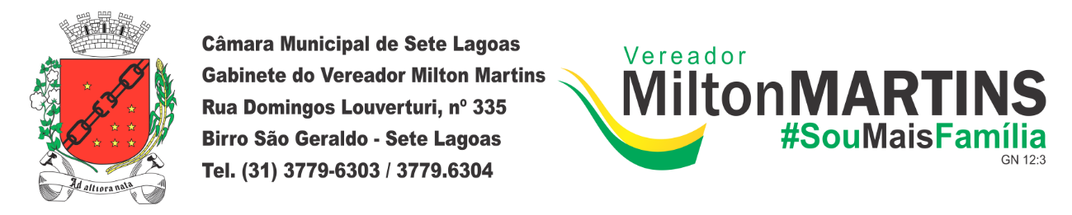

REQUERIMENTO Nº _____/2019
Exmo. Sr. Presidente,
Exmos. Srs. Vereadores,
O vereador MILTON MAURÍCIO MARTINS, requer, A TÍTULO DE FISCALIZAÇÃO, que ouvida a Casa e após os trâmites regimentais seja enviada correspondência ao Núcleo de Licitações e Compras, para que seja verificado os trâmites do processo que ensejaram no contrato Administrativo nº 44/2019, homologado por despacho fundamentado do Consultor de Licitações e Compras, em conformidade com a Lei Federal 8.666/1993, art. 24, II, celebrado entre o Município de Sete Lagoas e FEVISAPROJETOS E CONSTRUÇÕES LTDA cujo objeto é a contratação de empresa para executar serviços de construção de praça pública localizada na Rua L'abbate Marques com Ildeu Martins, bairro Flórida, Sete Lagoas/MG, através do Convênio n° 14910001466/2017, firmado entre a Secretaria de Estado de Governo e o Município de Sete Lagoas, conforme requerido pela Secretaria Municipal de Obras, Infraestrutura e Políticas Urbanas. VALOR: R$ 260.000,00 (duzentos e sessenta mil reais). VIGÊNCIA: o presente instrumento de contrato tem vigência coincidindo com seu prazo de execução, que será de 03 (três) meses, a contar do recebimento da ordem de serviços que será emitida pela secretaria requisitante. ASSINATURA: 17/04/2019. ASSINANTES: Município de Sete Lagoas: Cláudio Henrique Nacif Gonçalves; Secretaria Municipal de Obras, Infraestrutura e Políticas Urbanas: Leonardo Heitor da Cunha; Contratado: Lourdes Pinto Soraia Ramos – Representante legal.
Necessário que seja informado os detalhes de tal licitação e as empresas participantes e que não venceram o certame, para que seja verificado a viabilidade das propostas apresentadas e a comparação dos valores.
Sala de Sessões, 03 de maio de 2019.
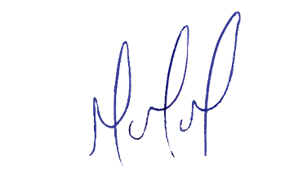
MILTON MARTINS
VEREADOR

JUSTIFICATIVA:

Tal pedido visa fazer cumprir a função fiscalizadora do Vereador, assegurado pelo Regimento Interno desta Casa de Leis e pela Lei Orgânica Municipal.

